Allmänt
Accelerationsmätare omfattar ett stort omfång av kännetecken som acceleration, frekvenssvar, olika riktningar, montering, temperatur och ljudkänslighet. Acceleration a är definitionsmässigt andra derivata av läge med avseende på tiden. På en kropp med massan m verkar en kraft F enligt Newtons andra lag F = m⋅a. Enhet för a är m/s² men man utrycker ofta acceleration i antal g-tyngdacceleration.
Mätning av acceleration baseras ofta på att man låter en massa vara fjädrande inspänd i förhållande till givarens hölje. När en sådan accelerationsgivare följer med det accelererade mätobjektet kommer den inspända massan pga. tröghetskrafter att ändra sitt läge bakåt i förhållande till höljet. Accelerationen erhålles genom att mäta massans lägesändring.
Typer
Det finns flera olika typer av accelerationmätare som t.ex. piezoelektriska, töjnings, piezoresistiva, kraftbalans-servo, kapacitiva, optiska, men vi kommer att koncentrera oss på de piezoresistiva.

Den piezoresistiva accelerometern
Den piezoresistiva accelerometern är en variant av töjningsgivaraccelerometern. Som känselkropp används små halvledarstavar som utsätts för töjning och kompression vid en accelerationsrörelse. Emellertid varierar halvledarmaterialets resistivitet med töjning eller kompression ty materialet är piezoresistivt. På grund av att ändringarna i töjningen är ganska små, fås också små ändringar i resistansen hos givare. Vid mätning av resistans används en Wheatstonebrygga och utsignal förstärks med en OP förstärkare. För accelerometrar som är av typ piezoresistiva, töjnings, kraftbalans och fiberoptiska används konventionella förstärkare alltså man får en spänning som utsignal. Stavarna kopplas ofta ihop till en hel- eller halvbrygga.
Ett av de bästa elastiska material som existerar är enkristallint kisel. Kraften verkar på material vilken ändrar sin längd samt förändrar motstånd. Dessa kan mäta inom en bred frekvens, 0 – 13 kHz. Den piezoresistiva accelerometer fungerar så att vid acceleration så kommer den inre delen att böjas nedåt enligt den högra bilden.
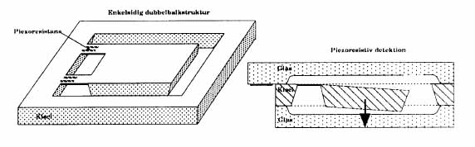

Detta orsakar ändring i resistansen som därmed ger möjlighet att få fram accelerationen. Denna upphängning tål relativt höga accelerationer, ända upp till 10000g. På grund av de oundvikliga läckströmmarna använder man sig av kapacitiva och piezoresistiva sensorer för dessa mätningar.
Det generella problemet med piezoresistiva accelerometrar är deras enorma temperaturberoende och delvis därmed besläktade instabilitet, deras relativt höga brusnivå och chockkänslighet. Om det vill sig riktigt illa kan en kraftig temperaturändring förändra mätobjektets längd, vilket ger upphov till en töjning i givartråden. Tillverkarna brukar ange ett maximalt fel i känslighet. Av denna orsak baserar sig idag de flesta nya accelerometrarna på den kapacitiva principen.
Givarfaktorn för metalltråds- och foliegivare ligger runt 2, men de moderna halvledargivarna kan ha en givarfaktor på upp till 100.

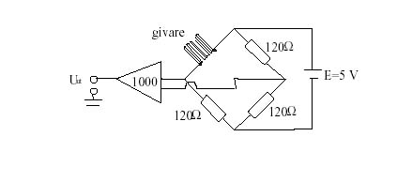
Montering
Accelerometern skall monteras så att mätriktningen sammanfaller med accelerometern huvudkänslighetsaxel. En accelerometer är även känslig i andra riktningar. Man bör placera accelerometern så att bästa transmission av vibrations eller rörelse energin sker i accelerometerns huvudriktning.
Användningsområde
Accelerometrar har i allt större utsträckning börjat användas i industri. Dessa används i t.ex. krockkuddar, i fjädringen på moderna bilar, ABS bromsar med diverse antisladd och antispinn funktioner, i växellådor där de lär sig hur förare växlar, i tändningssystemet, nya elektronisk styrda parkeringsbromsar, vältnings detektor- gyroskopet som Volvo har börjat installera i sin V90 och så vidare. I de flesta fall ingår de i ett system av sensorer som samarbetar med varandra. Högfrekvensaccelerationsmätare används mest för vibrationer och stöttester. Stöt testerna innefattar bl.a. tester i bilar, flygplans krascher och jordbävningarnas påverkan på hus och stora byggnader.
 | Capacitive | Piezoelectric | Piezoresistive
DC response | No | Yes | Yes
AC response | Wide | Wide | Medium
Self-generating | Yes | No | No
Imedance | High | Low | High
Signal level | High | Low | High
High temperature | Yes | No | No
Accuracy(F.S.) | ±1% | Bond.=±2  Diff.=±1% | ±0,2%
Static calibration | No | Yes | Yes
Rugged, high, sensitivity | Yes | No | Yes
Dampad designs | No | Yes | Yes
Cost | High | Low | High
Elektronics required | Yes | No | Yes
Size | Medium | Small | Medium
Temperature range | Very wide | Wide | Medium
Linearity error (sensor only) | High | Medium | Low
Sensitivity | High | Medium | Medium

